
CURSO DE ANÁLISE E DESENVOLVIMENTO DE SISTEMAS
RELATÓRIO TÉCNICO DE ENTREGA DE SOFTWARE

Charles de Aguiar

Projeto individual - SisBolo: Plataforma Web para Automação e Personalização de Encomendas de Bolos

JOINVILLE/SC
2026
Charles de Aguiar

Projeto individual - SisBolo: Plataforma Web para Automação e Personalização de Encomendas de Bolos

Relatório Técnico de entrega de software apresentado ao curso de Análise e Desenvolvimento de Sistemas da UniSENAI de Joinville/SC, como parte das atividades para obtenção da conclusão do curso.

Orientador: Prof. Me. Diego Rocha Leite Madureira
Coorientador: Prof. Me. Carlos Junior Uchoa Oliveira
JOINVILLE/SC
2026

RESUMO

O presente relatório técnico apresenta o desenvolvimento da plataforma web SisBolo, uma solução tecnológica projetada para mitigar gargalos operacionais no gerenciamento de encomendas de bolos artesanais e personalizados. Diante do cenário de crescimento da confeitaria artesanal, pequenos negócios enfrentam dificuldades no atendimento manual de pedidos complexos através de aplicativos de mensagens, o que acarreta erros de precificação, falhas de comunicação e desperdício de insumos. A metodologia aplicada compreende o levantamento e engenharia de requisitos de software, culminando na modelagem estruturada do sistema por meio de Diagramas de Casos de Uso (UML) e Diagramas de Entidade-Relacionamento (DER). Como resultados, o projeto estabelece uma arquitetura robusta de banco de dados e fluxos de interação automatizados que viabilizam a precificação dinâmica baseada em insumos e a centralização de ordens de serviço. Conclui-se que a automação proposta não apenas otimiza o fluxo de trabalho dos confeiteiros autônomos, mas também eleva a experiência de compra e personalização do cliente final, conferindo maior precisão e escalabilidade ao negócio.

Palavras-chave: Confeitaria. Automação. Engenharia de Requisitos. Banco de Dados Relacional. SisBolo
SUMÁRIO
1. INTRODUÇÃO 6
2. OBJETIVO GERAL 6
3. OBJETIVOS ESPECÍFICOS 7
4. ENGENHARIA DE REQUISITOS 7
REFERÊNCIAS 11
ANEXO (IMAGENS DO SISTEMA) 12

INTRODUÇÃO

No cenário atual da gastronomia artesanal, o setor de confeitaria personalizada tem apresentado um crescimento expressivo. Pequenos negócios e confeiteiros autônomos enfrentam o desafio de gerenciar o atendimento ao cliente de forma manual, muitas vezes dependendo exclusivamente de aplicativos de mensagens instantâneas para registrar pedidos de alta complexidade.

O processo manual de triagem para bolos personalizados gera gargalos operacionais importantes. Detalhes minuciosos — como escolha de massas, combinação de recheios, número de andares, restrições alimentares e especificidades da decoração — frequentemente são perdidos ou anotados incorretamente em conversas longas. Isso resulta em retrabalho, desperdício de insumos, erros na precificação e falhas na comunicação com o cliente final.

Para mitigar esses problemas, este projeto propõe o desenvolvimento do SisBolo: Plataforma Web para Automação e Personalização de Encomendas de Bolos. O sistema visa otimizar o fluxo de trabalho do confeiteiro, centralizando a gestão de ordens de serviço e garantindo maior precisão na produção através de uma interface guiada.

OBJETIVO GERAL

Desenvolver uma plataforma web focada na automação, personalização e gerenciamento de encomendas de bolos artesanais, com o intuito de otimizar os fluxos de trabalho operacionais de confeiteiros autônomos e melhorar a experiência de compra do cliente final.

OBJETIVOS ESPECÍFICOS

- Implementar uma interface interativa e guiada que permita ao cliente configurar as características do bolo (massa, recheio, andares, decoração e restrições alimentares);

- Desenvolver um algoritmo de precificação automática baseado no custo fixo e variável dos insumos selecionados em tempo real;

- Centralizar a gestão de pedidos e ordens de serviço em um painel administrativo exclusivo para o confeiteiro, reduzindo o uso de anotações manuais;

- Garantir a integridade dos dados e o histórico de compras por meio de um sistema de cadastro de clientes e controle de status do pedido.

4. ENGENHARIA DE REQUISITOS
Nesta seção são apresentados os requisitos funcionais e não-funcionais do sistema SisBolo, seguidos pela modelagem visual e especificação técnica dos fluxos de trabalho e da estrutura de dados.
4.1 Requisitos do Sistema
Requisitos Funcionais (RF):
- RF01 – Cadastro e Autenticação: O sistema deve permitir o cadastro e login de clientes e administradores com níveis de acesso distintos.
- RF02 – Personalização de Encomendas: O sistema deve fornecer um formulário guiado para seleção de massas, recheios, andares e coberturas do bolo.
- RF03 – Precificação Automática: O sistema deve calcular o valor total da encomenda em tempo real com base nos insumos e tamanhos escolhidos.
- RF04 – Gerenciamento de Ordens de Serviço: O confeiteiro deve visualizar e atualizar o status de produção dos pedidos (ex: "Pendente", "Em produção", "Pronto").
- RF05 – Alertas de Restrições: O sistema deve emitir avisos visuais caso o cliente selecione ingredientes associados a alérgenos alimentares comuns.
Requisitos Não-Funcionais (RNF):
- RNF01 – Usabilidade e Responsividade: A interface web deve ser adaptável para funcionar de forma fluida em computadores e dispositivos móveis (smartphones).
- RNF02 – Desempenho: O tempo de resposta para o cálculo da precificação dinâmica não deve exceder 2 segundos.
- RNF03 – Disponibilidade: O sistema deve estar hospedado em ambiente de nuvem com disponibilidade prevista de 24 horas por dia, 7 dias por semana.

4.2 Modelagem de Casos de Uso

O Diagrama de Casos de Uso ilustra as interações dos atores (Cliente, Administração, Sistema de Pagamento e Entrega) com as funcionalidades essenciais fornecidas pelo sistema.

Figura 1 – Diagrama de Casos de Uso do Sistema SisBolo

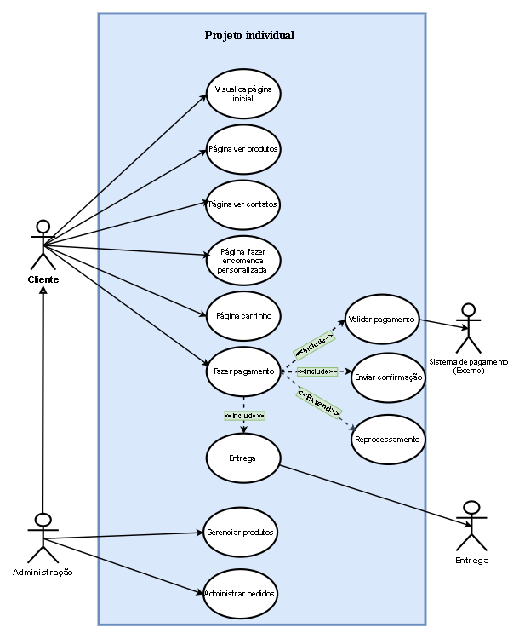
Fonte: Elaborado pelo autor (2026).

Especificação dos Casos de Uso Principais
- CSU01 – Fazer Encomenda Personalizada: Permite ao Cliente interagir com o assistente de montagem do bolo, escolhendo massa, recheio e detalhes estéticos. O preço é atualizado dinamicamente.
- CSU02 – Fazer Pagamento: Processa o encerramento financeiro do pedido. Inclui obrigatoriamente (<<include>>) a validação com a API externa e o envio de confirmação. Possui extensão (<<extend>>) para reprocessamento em caso de falha de saldo.
- CSU03 – Administrar Pedidos: Permite ao ator Administração acompanhar o fluxo de produção, alterar status e emitir ordens de serviço para a cozinha.

4.3 Modelo Entidade-Relacionamento (MER)
O Diagrama de Entidade-Relacionamento (DER) representa a estrutura lógica e a persistência dos dados mapeados para dar suporte às regras de negócio da confeitaria.

Figura 2 – Diagrama Entidade-Relacionamento (DER) SisBolo

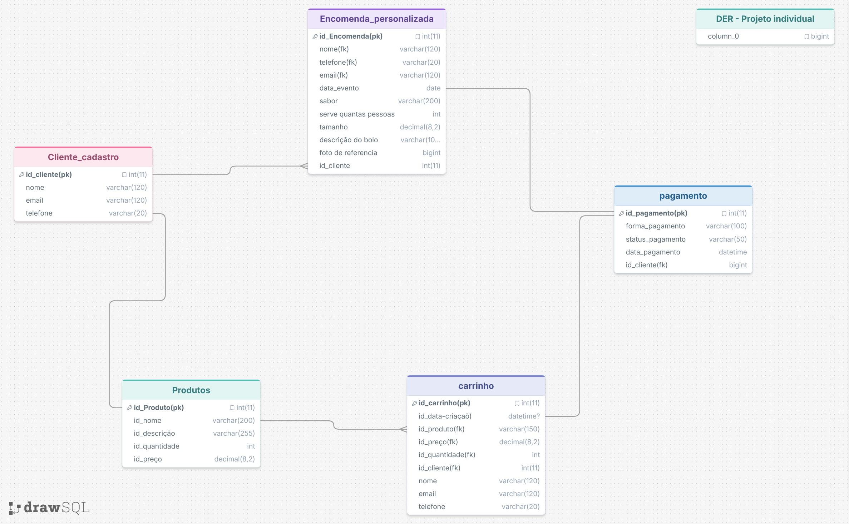
Fonte: Elaborado pelo autor (2026)

Dicionário de Dados Técnico
- Cliente_cadastro: Registra dados do usuário comprador. Campos: id_cliente (PK), nome, email, telefone.
- Produtos: Armazena o catálogo fixo da loja. Campos: id_Produto (PK), id_nome, id_descrição, id_quantidade, id_preço.
- carrinho: Controla a sessão temporária de compras do usuário. Campos: id_carrinho (PK), id_cliente (FK), id_produto (FK), id_preço, id_quantidade, id_data-criação.
- Encomenda_personalizada: Entidade central com as especificações minuciosas do bolo montado pelo cliente. Campos: id_Encomenda (PK), id_cliente (FK), sabor, serve_quantas_pessoas, tamanho, descrição_do_bolo, data_evento, foto_ref.
- pagamento: Controla a liquidação financeira da ordem. Campos: id_pagamento (PK), id_cliente (FK), forma_pagamento, status_pagamento, data_pagamento.

REFERÊNCIAS

SOMMERVILLE, Ian. Engenharia de Software. 10. ed. São Paulo: Pearson Education, 2011.
ELMASRI, Ramez; NAVATHE, Shamkant B. Sistemas de Banco de Dados. 7. ed. São Paulo: Pearson Education, 2018.

ANEXO (IMAGENS DO SISTEMA)

A Figura 1: mostra a tela inicial do sistema, onde o usuário pode acessar as principais funcionalidades."

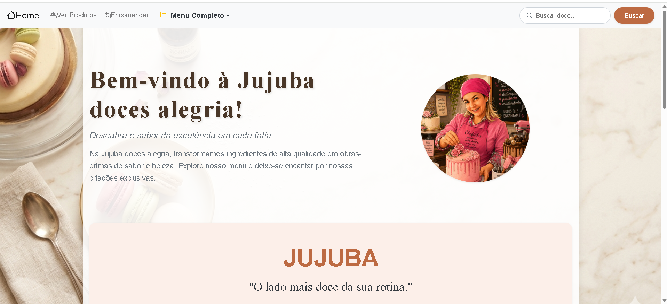

A figura 2: monstra a opção do menu inicial de VER PRODUTOS, onde o cliente poderá ver os produtos em destaque.

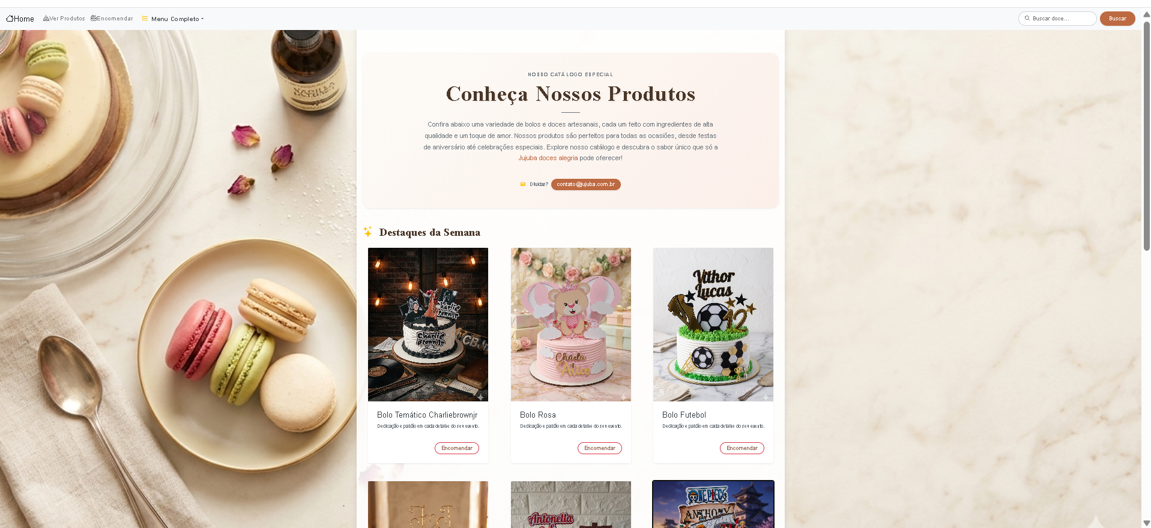

A figura 3: monstra a opção ENCOMENDAR do menu inicial do sistema aqui o cliente poderá fazer a sua encomenda do seu bolo personalizado, preenchendo o formulário.

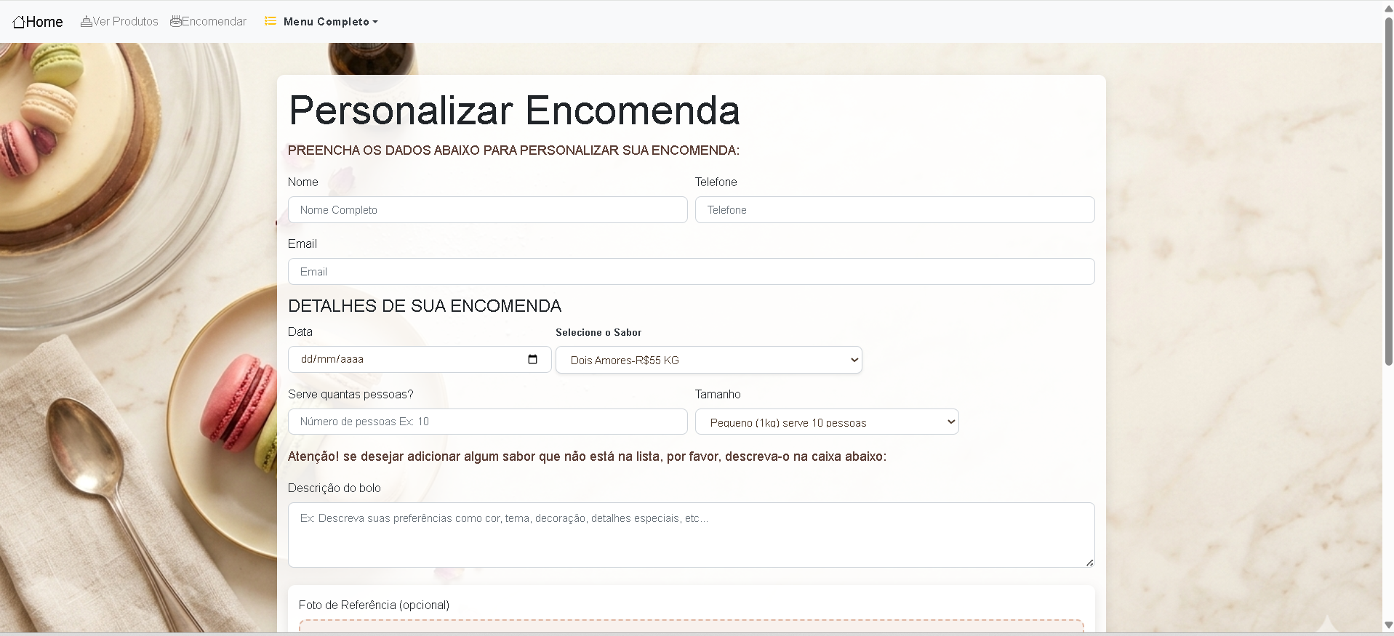

A figura 4: monstra a opção CARRINHO do menu completo do sistema, aqui o cliente poderá adicionar produtos extras.

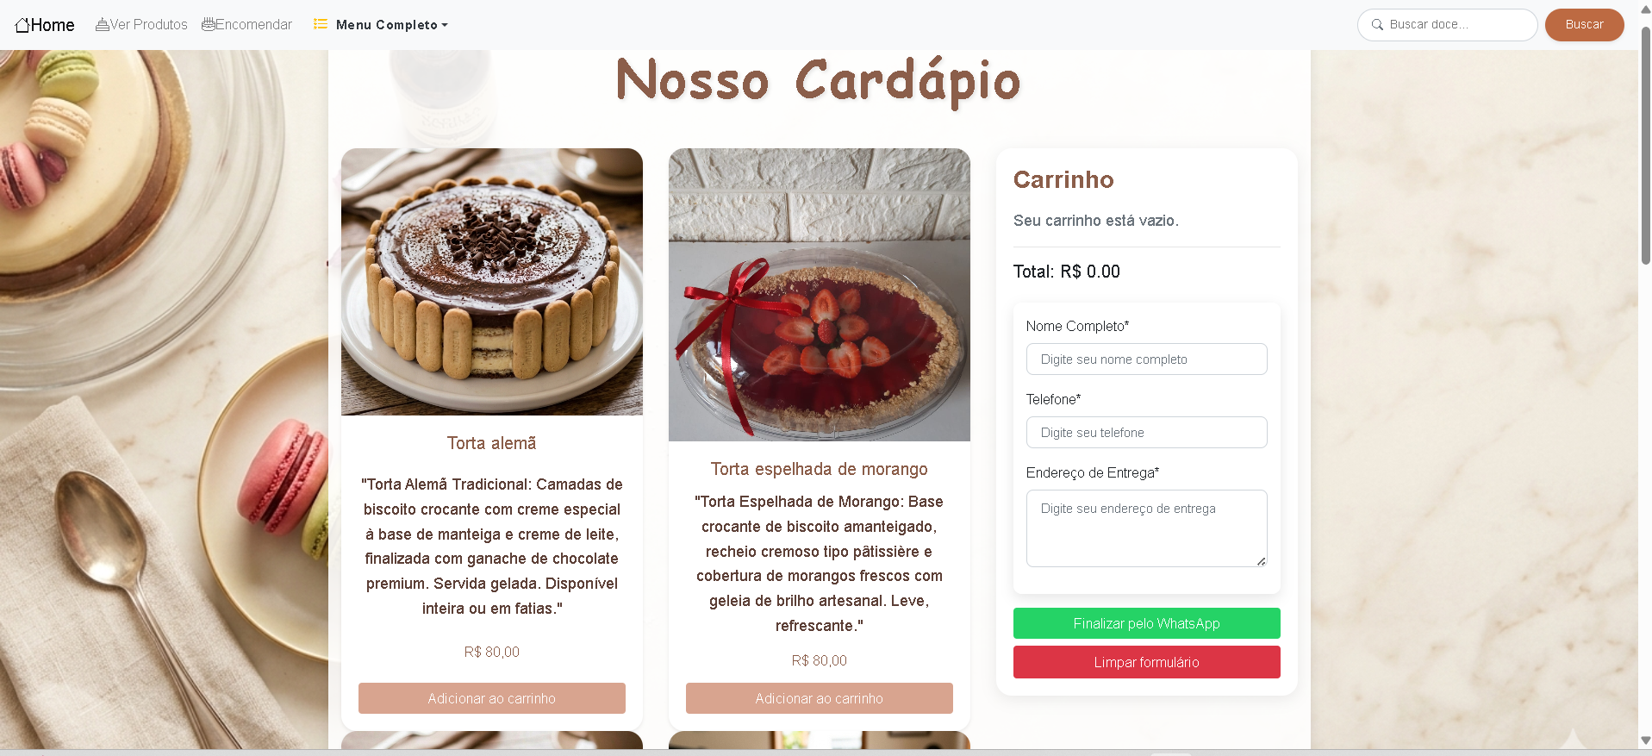

Fim

